单缝衍射补充讲义
一、实验仪器
激光器，光具座，组合光栅片，LM99MPC单缝衍射仪，示波器
二、仪器介绍
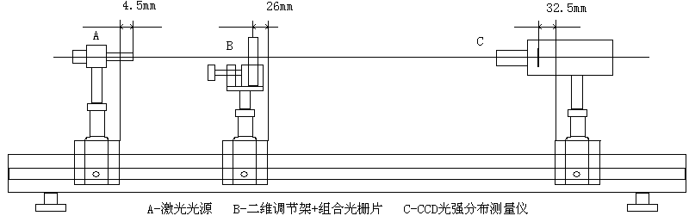

图1实验装置及距离参数图

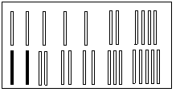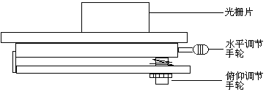
实验单缝
图2 组合光栅片 图3 二维调节架及组合光栅片
三、实验指导
1．根据夫琅禾费衍射和观察条件，按照图1将激光器、组合光栅片和CCD光强分布仪放置好，用一根双Q9头的信号线连接示波器的信号输入"CH2"和CCD光强仪后面板上的“信号”插口，用另一根双Q9头的信号线连接示波器的同步触发端（外触发方式"EXT"）和CCD光强仪后面板上的“同步”插口；
2．接通各部分的电源。调节组合光栅片与CCD光强仪之间的距离Z应尽满足远场条件。调节激光器、CCD光强仪的左右上下位置使激光束通过光栅片上的单缝后射入CCD光强仪前端的采光窗口，从而射到CCD线阵上；
3．开始调节时，可先在CCD光强仪的采光窗前放一白纸，让衍射光斑射在白纸上，调节光路，直至衍射图案正确、清晰后再移走白纸，让光斑射入CCD光强仪前端的采光窗口，由CCD线阵面接收，衍射光斑的中心要求尽量靠近CCD线阵面的中心。
4．一般的衍射图样是一种对称图形，如果图形不对称，这主要是各光学元件的几何关系没有调节好；
（a）调节组合光栅片的平面与激光束垂直，观察从缝上反射回来的衍射光束应在激光器出射孔附近；
（b）调节组合光栅片的平面与CCD光强仪前端的采光窗口水平方向垂直，可以调节组合光栅俯仰和水平调节手轮或者调节光强仪上下左右方向；
5．调节光斑中心与CCD线阵面中心一致。实验中为了使CCD发挥最佳效率，减小实验误差，需仔细调节光斑中心与CCD光敏元中心一致，应尽量使光斑集中到CCD光敏区的中央位置，调节固定CCD的三维调节马鞍的升降旋钮，当CCD饱和了再降低激光器的功率，仔细调节使得激光器的功率小但CCD的相对光强为最大，即此时光斑中心与CCD线阵面的中心基本吻合；
6．最后调节示波器。在示波器上读出每个特殊点与中央主极大点的横向位置之差，以及此点的纵向高度（指示了光强）Y；并测量单缝到CCD光敏面的垂直距离Z。
7、如果采集到的曲线出现了“削顶”。则是CCD器件饱和，说明信号光过强，可以减小激光器的功率。

